AHG模块-AHD-XM330V200-0235P-32X32 V3.01模块
CN5 1 2
CN2 1 2 3

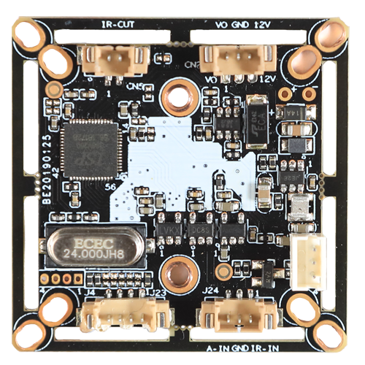
J23 4 3 2 1

J24 3 2 1

J2
3
2
1

详细接口定义：
位号 |  | 接口详细编号 | 接口定义 | 实现功能
CN2 |  | 1 | CVBS | Video Out
 |  | 2 | GND | 地
 |  | 3 | 12V | 12V电源输入
CN5 |  | 1 | IRCUTA | IRCUT接口
 |  | 2 | IRCUTB
J24 |  | 1 | ADC1VIN | Red_Ctrl
 |  | 2 | GND | 地
 |  | 3 | NC | 空闲
J2 |  | 1 | ALARM_IN1 | 白光灯信号控制
 |  | 2 | GND | 地
 |  | 3 | 3.3V | 3.3V电源输入
J23 | 1 |  | GND |  | 地
J23 | 2 |  | CVI |  | 制式切换
J23 | 3 |  | MODE_N-P |  | 红外灯光信号控制
J23 | 4 |  | TVI |  | 制式切换

